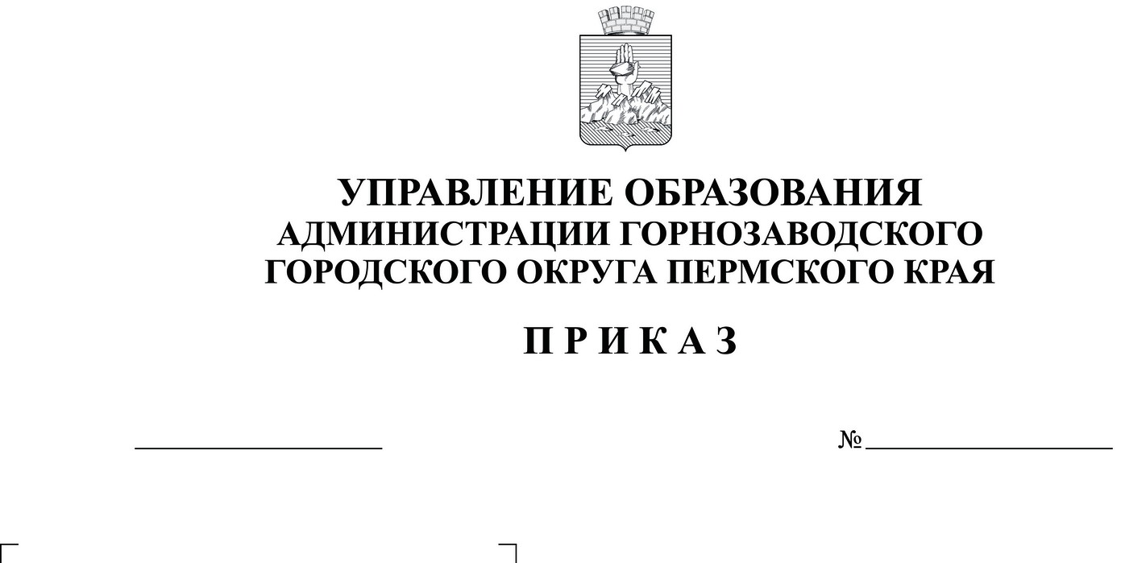

01-03/57
01.04.2024

О назначении ответственных
за реализацию Дорожной карты
по внедрению программного обеспечения
ИКОП «Сферум» в образовательных организациях
Горнозаводского городского округа в 2024 году

В соответствии с письмом Министерства образования и науки Пермского края от 27 марта 2024г. № 26-01-вн-510 «О направлении Дорожной карты по внедрению программного обеспечения ИКОП «Сферум» в образовательных организациях Пермского края в 2024 году», в целях выполнения требований законодательства по внедрению цифровой образовательной среды, реализации задач по тиражированию ИКОП «Сферум» для всех государственных и муниципальных образовательных организаций Пермского края
ПРИКАЗЫВАЮ:
1. Назначить ответственным за координацию работы и организационно-информационное сопровождение реализации мероприятий Дорожной карты по внедрению программного обеспечения ИКОП «Сферум» в образовательных организациях Горнозаводского городского округа в 2024 году заместителя начальника управления образования Реутову Е.Ф.
2. Назначить ответственным за обеспечение методической поддержки внедрения и использования ИКОП «Сферум» в образовательных организациях Горнозаводского городского округа в 2024 году МБУ «Информационно-методический центра» г. Горнозаводска.
3. Руководителям образовательных организаций Горнозаводского городского округа:
3.1. в срок до 05 апреля 2024 г. назначить ответственных за реализацию мероприятий Дорожной карты по внедрению программного обеспечения ИКОП «Сферум»;
3.2. в срок до 08 апреля 2024 г. направить сканкопии приказов о назначении ответственных в управление образования на электронный адрес reutovaef@yandex.ru;
3.3. в срок до 10 апреля 2024 г. разместить на официальном сайте образовательной организации утвержденные локальные акты, положение, памятки и проч. по использованию ИКОП «Сферум»;

3.4. в срок до 26 апреля 2024г. направить отчет об исполнении п.1,3 Дорожной карты в управление образования на электронный адрес reutovaef@yandex.ru; далее -в соответствии со сроками Дорожной карты.
4. Заместителю начальника управления образования Реутовой Е.Ф.:
4.1. организовать контроль за реализацией мероприятий Дорожной карты подведомственными образовательными организациями;
4.2. в срок до 30 апреля 2024г. направить по МСЭД отчет об исполнении п.1,3,4 Дорожной карты в Министерство образования и науки Пермского края; далее -в соответствии со сроками Дорожной карты.
6. Контроль исполнения настоящего приказа оставляю за собой.

Начальник управления образования
Горнозаводского округа А.Н. Рябова

Реутова Е.Ф. 834269 41308

